



**G03组需求分析报告**



G03小组成员：李俊 林鑫 胡锦波

|  |  |  |  |  |
| --- | --- | --- | --- | --- |
| 版本/状态 | 作者 | 参与者 | 起止日期 | 备注 |
| V 0.1 | 李俊 | 李俊  林鑫 | 2018-4-19  至  2018-4-22 | 完整的用户需求分析，明确所要开发的软件应具有的功能、性能与界面，使系统分析人员及软件开发人员能清楚地了解用户的需求，并在此基础上进一步提出概要设计说明书和完成后续设计与开发工作。 |
| V 0.2 | 林鑫 | 林鑫 | 2018-4-22  至  2018-5-1 | 对用户需求进行进一步完善，二次访谈用户，并对用户提出的意见进行修改，包括系统功能及界面原型等。 |
|  |  |  |  |  |

目录

1．引言 3

1.1编写目的 3

1.2项目背景 3

1.3参考资料 3

2．任务概述 4

2.1目标 4

2.2运行环境 5

2.3条件与限制 5

2.4用户类型及特点 5

3．数据描述 6

3.1静态数据 6

3.2动态数据 6

3.3数据词典 6

3.4 ER图 8

3.5 IPO图 9

3.6层次方框图 10

3.7数据流图（DFD图） 11

4．功能需求 11

4.1功能划分 11

4.2功能描述 12

4.2.1系统流程图 13

4.2.2状态转换图 16

5．运行需求 17

5.1 用户界面 17

5.2 用户需求 23

5.3 接口 31

6．其它需求 33

# 1．引言

## 1.1编写目的

本文档用于指导软件开发者开发基于微信小程序的“上课啦”程序的过程。通过规范开发人员的开发过程达到保证项目团队完成软件项目的基本要求，提高软件质量的目的。开发者应根据本文档进行软件开发和编制软件开发文档。本文档是对软件项目开发人员的基本要求。

## 1.2项目背景

a． 开发软件的名称：上课啦

b． 项目的任务提出者、开发者、用户及实现该软件的单位：

任务提出者：李俊

开发者：李俊 林鑫 胡锦波

用户：在校大学生

实现：所有的开发和测试都由微信开发者工具完成，使用Axure RP进行UI的制作，后端用Java开发

## 1.3参考资料

《软件工程导论》 清华大学出版社 出版时间：2013年8月1日 作者：张海藩等 ISBN：  
9787302330981

《软件工程 实践者的研究方法》 机械工业出版社 出版时间：2011年5月1日 作者：罗杰 S.普莱斯曼等 **ISBN：**

9787111335818

《微信小程序入门指南》 浙江出版集团数字传媒有限公司 出版时间：2017.1.16 作者：知晓程序等

https://mp.weixin.qq.com/debug/wxadoc/dev/api/media-picture.html

# 2．任务概述

## 2.1目标

建议系统的主要开发目标：

a. 人力与设备费用的减少

b. 处理速度的提高

c. 管理信息服务的改进

d. 用户交互界面的美化

e. 人员工作效率的提高

## 2.2运行环境

适用于装有微信APP的手机

## 2.3条件与限制

a． 建议开发软件运行的最短寿命：通过不断发布新版本尽可能延长其使用寿命

b． 经费来源和使用限制：经费由组员承担，尽可能使用低费用的服务

c． 法律和政策方面的限制：微信小程序对个人开发者的限制

d． 建议开发软件投入使用的最迟时间：6月中旬

## 2.4用户类型及特点

主要用户：浙江大学城市学院的同学

潜在用户：其他高校的学生

特殊用户：杨老师

# 3．数据描述

## 3.1静态数据

用户信息：用户姓名

课表信息：课程名称，课程时间，课程地点，课程教师

考试信息：科目名称，考试时间，考试地点

## 3.2动态数据

作业提醒：作业名称，开始时间，预计时间

## 3.3数据词典

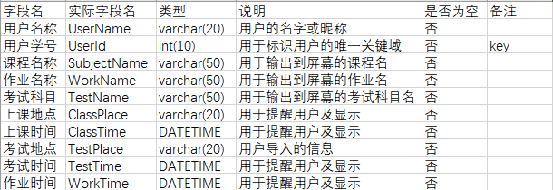

名称：课程表单

别名：课表信息

类型：varchar

描述：用于显示给用户的课程表信息

定义：课表信息=课程名称+上课时间+上课地点

位置：输出到屏幕

名称：作业表单

别名：作业信息

类型：varchar

描述：用于用户自行添加的作业信息

定义：作业信息=课程名称+作业内容+完成时间

位置：输出到屏幕

名称：考试表单

别名：考试信息

类型：varchar

描述：用于用户自行添加的考试信息

定义：考试信息=课程名称+考试时间+考试地点

位置：输出到屏幕

名称：时间表单

别名：时间信息

类型：datetime

描述：用于描述各个模块的时间信息

定义：时间=00：00~23：59、xxxx/xx/xx

位置：课程表单、作业表单、考试表单

名称：地点表单

别名：教室信息

类型：varchar

描述：用于描述各个上课及考试的地点

定义：地点=xx楼xxx

位置：课程表单、考试表单

名称：科目表单

别名：科目信息

类型：varchar

描述：用于显示各个科目信息

定义：科目名称

位置：课程表单、作业表单、考试表单

## 3.4 ER图

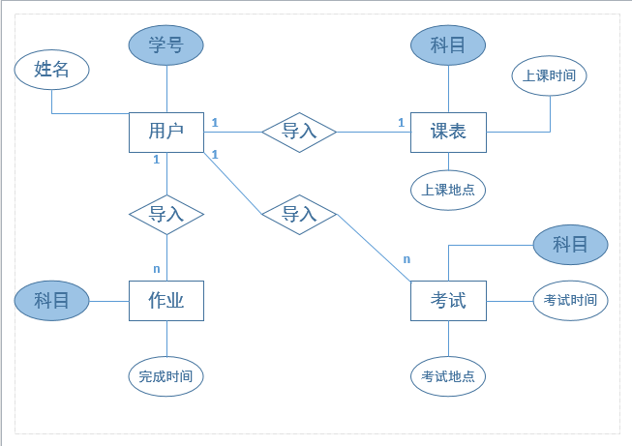

## 3.5 IPO图







## 3.6层次方框图

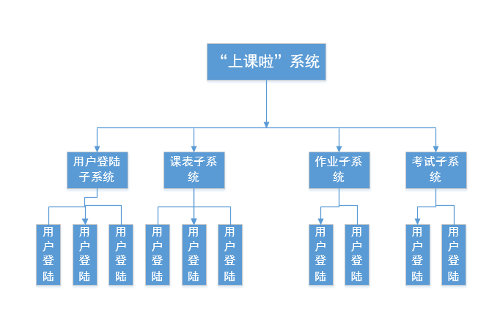

## 3.7数据流图（DFD图）

格式有效

自制课表格式

获得许可

程序

课表成功制订

教务网

访问

设置

用户

# 4．功能需求

## 4.1功能划分

小程序主要分为三个大模块：我的课表，我的作业，我的考试。我的课表：用户在登陆后，选择导入符合自己学校格式的课表，然后导入课程信息，设置课程名，课程时间，课程地点，课程教师，以及在几分钟前提醒、提醒的次数。（提醒方式默认为:震动+弹窗）我的作业：分为录入作业和作业情况两个模块，录入作业录入作业名称，开始时间，预计时间，以及在几分钟前提醒、提醒的次数。（提醒方式默认为:震动+弹窗）。作业情况中分为已完成和未完成两个模块，我的考试：导入考试信息，包括科目名称，时间，地点，以及在几天前提醒、每天几点提醒，每天提醒的次数。（提醒方式默认为:震动+弹窗）。

## 4.2功能描述

### 4.2.1系统流程图

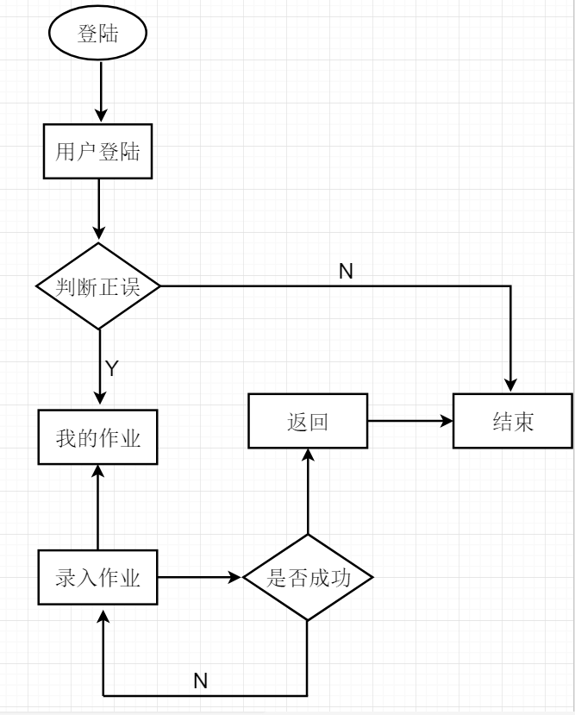

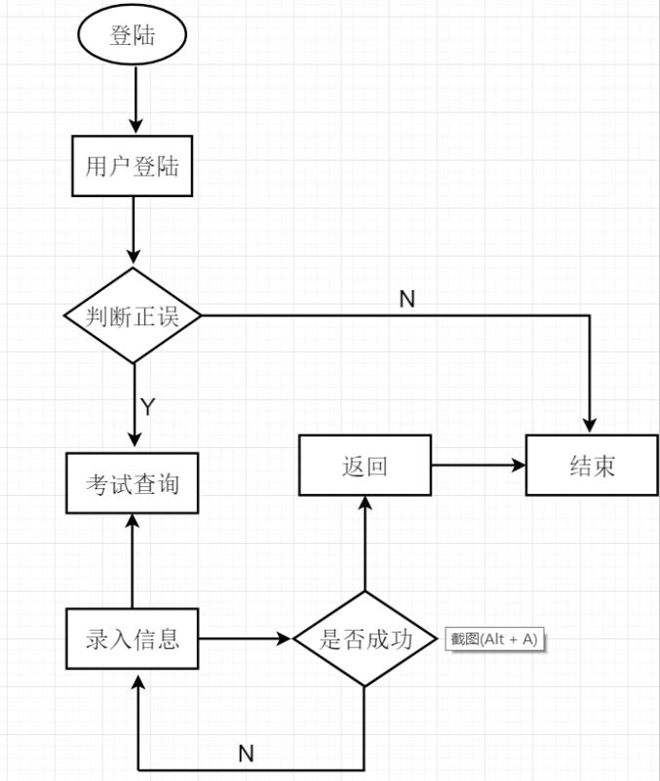

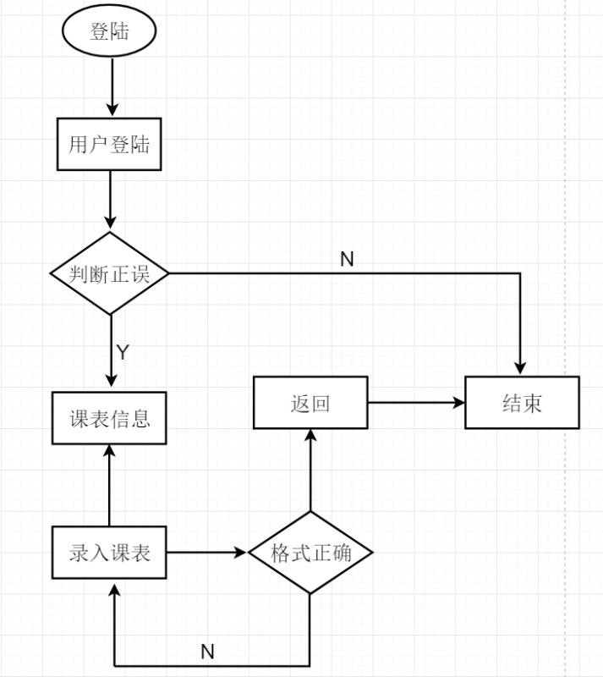

### 4.2.2状态转换图

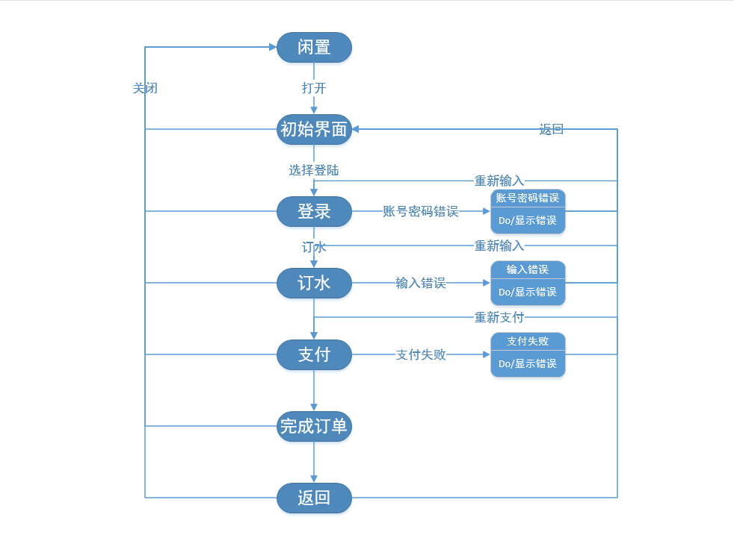

# 5．运行需求

## 5.1 用户界面

主界面

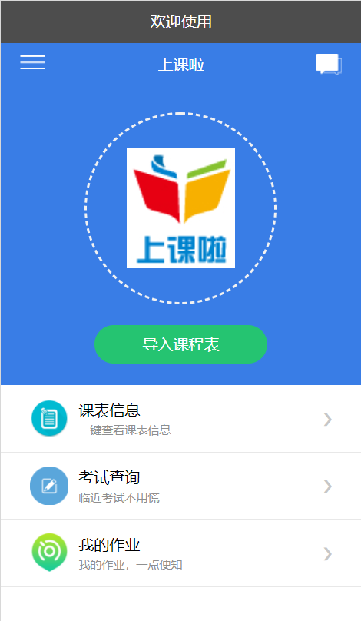

导入课表失败界面

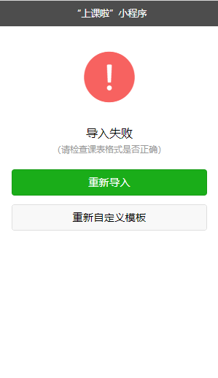

导入成功界面

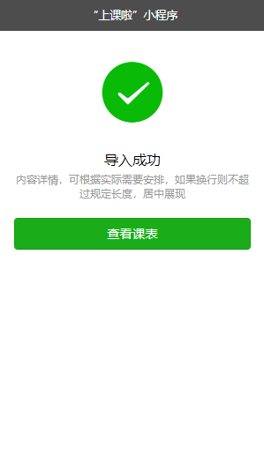

设置课表界面

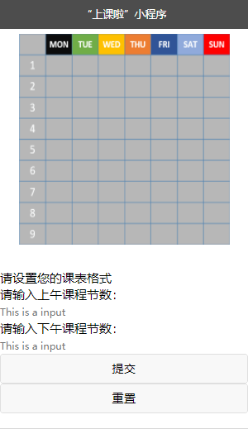

作业界面

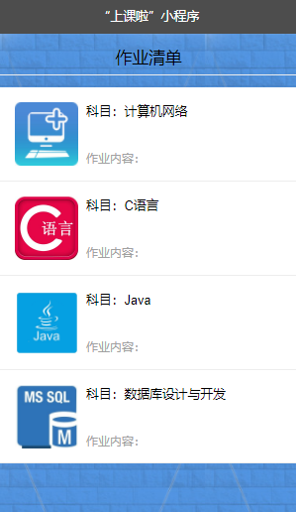

考试信息界面

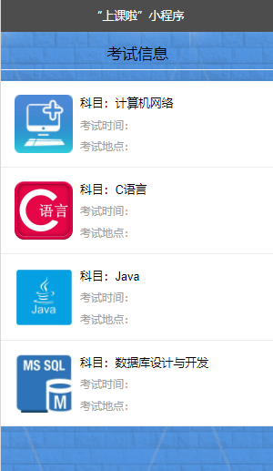

## 5.2 用户需求

访谈对象：软件工程1602 金嘉名

访谈人员：胡锦波

记录人员：林鑫

我：同学你好，这是我们基于微信小程序的“上课啦”程序，主要功能目前有课程提醒，作业提醒和考试提醒。请问同学，你对我们这个小程序有没有什么想问的？

金同学：恩，这个听上去还可以，也比较实用，尤其是可以提醒我什么课。那请问这个提醒，是用什么方式？

我：这个默认是弹窗+震动的，不过提前多少时间提醒和提醒的次数是可以自己设置的

金同学：那请问你们这个课表信息是怎么导入的，一个一个自己打进去了吗

我：我们的小程序是支持从教务网上登录后再导入一整张课表的

金同学：我的问题暂时只有这个，有什么问题之后在询问。

我：好的，谢谢同学。

我：这是我们的界面原型，你觉得怎么样，有什么宝贵意见吗？

金同学：我觉得还可以再美化以下，还有最好能有个性化设计界面。

我：好的，谢谢你的意见，我们会考虑采纳的。

访谈对象：信管1701 丁祝颖同学

访谈人员：胡锦波

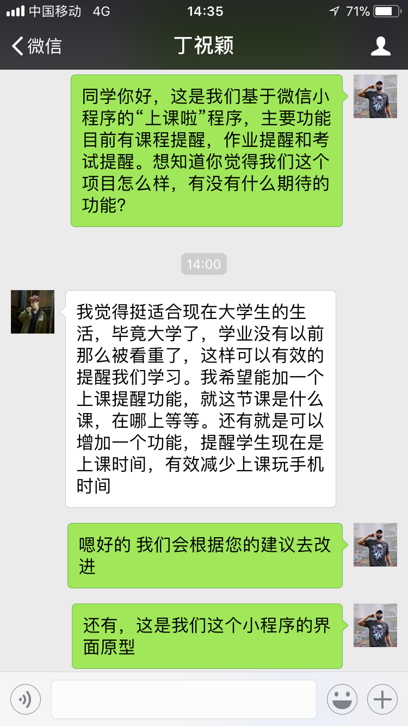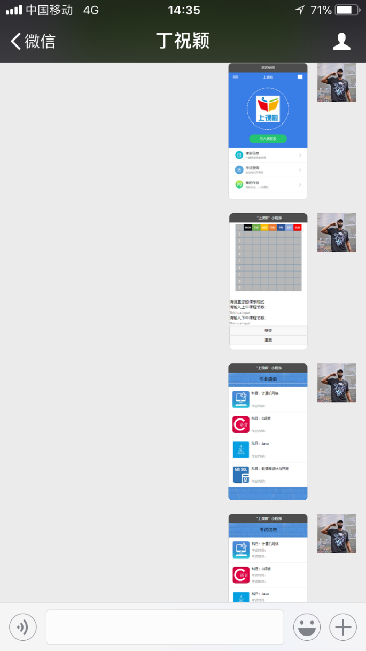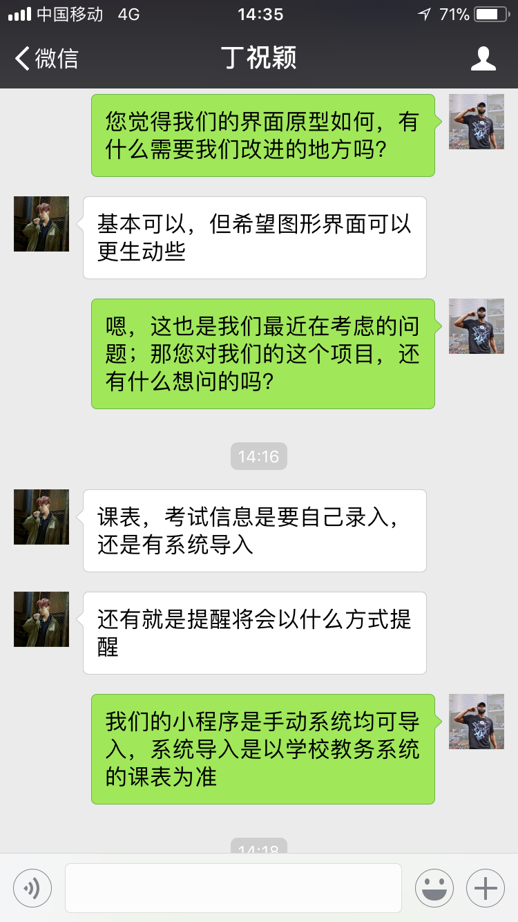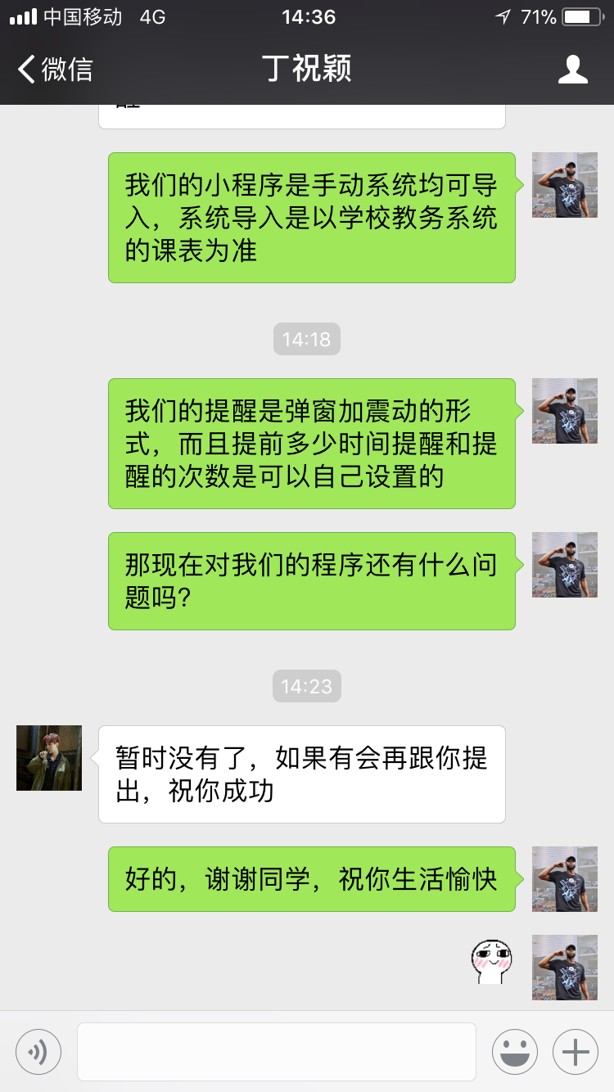

访谈对象：建筑1602 颜彬泓同学

访谈人员：胡锦波

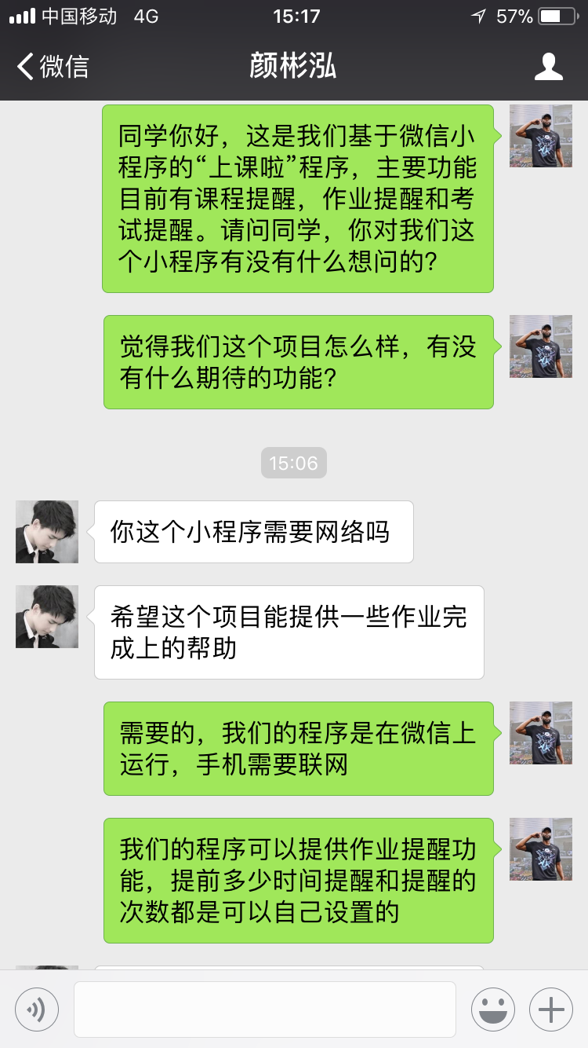

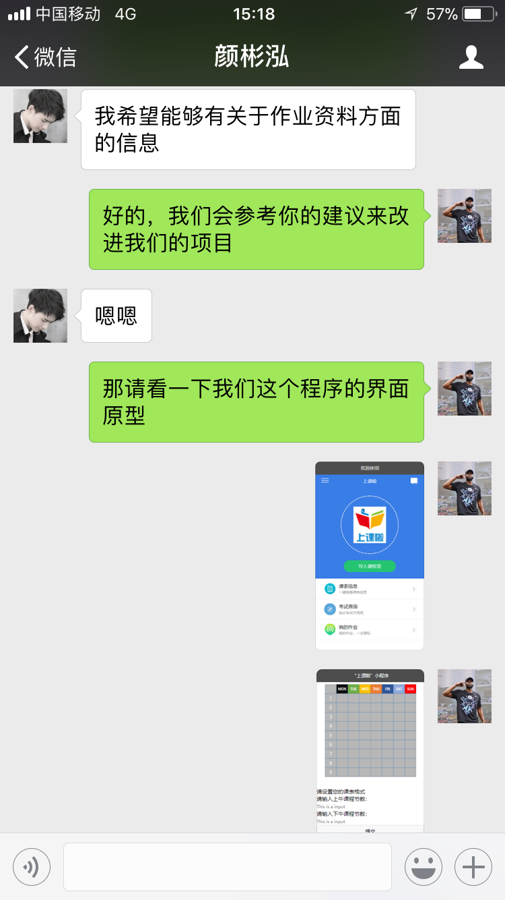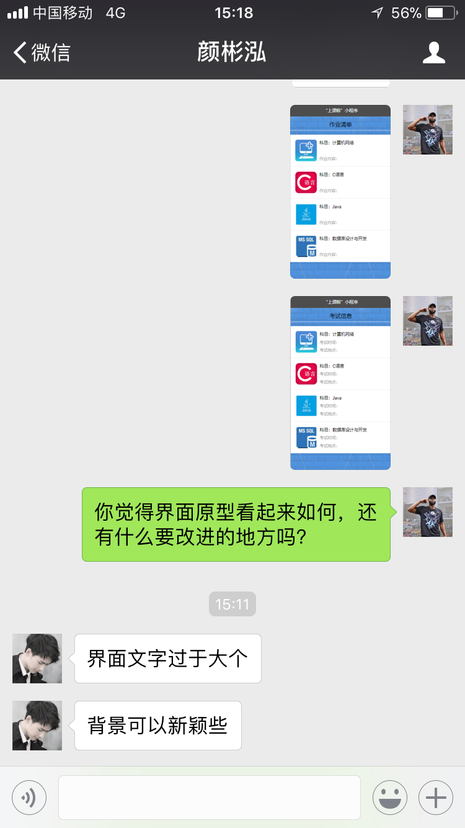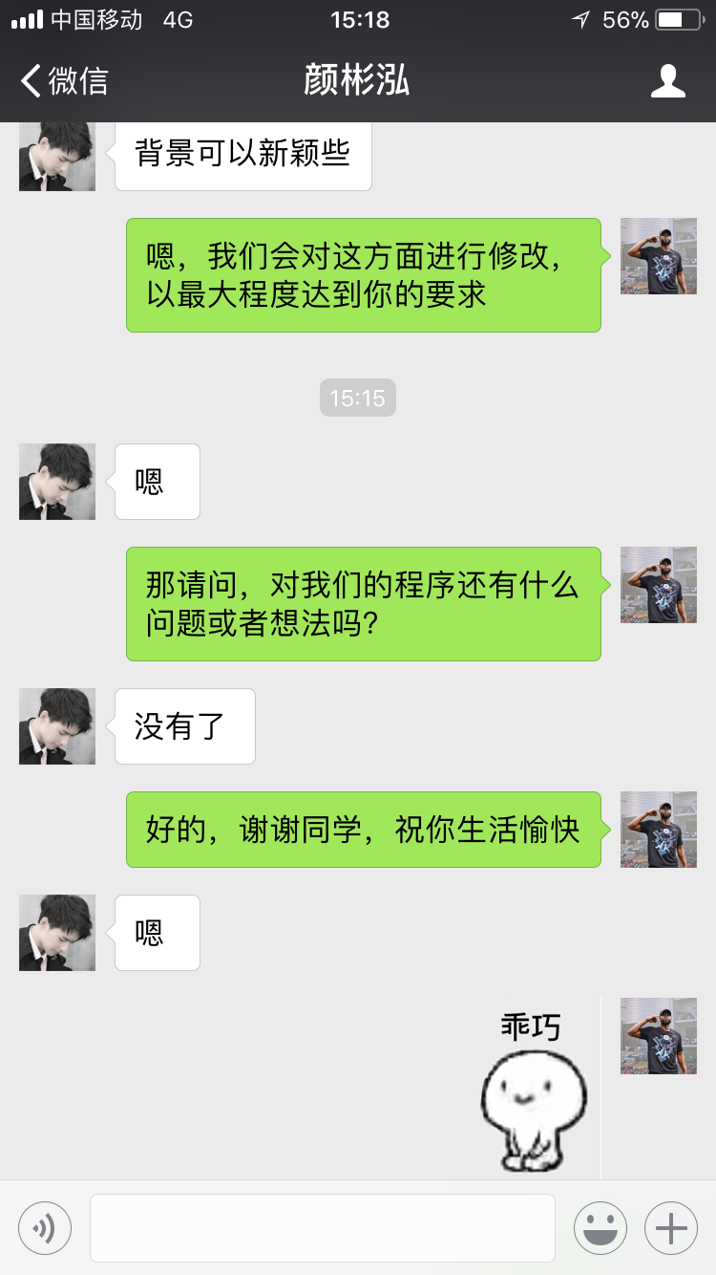

## 5.3 接口

设备

系统信息：wx.getSystemInfo

wx.getSystemInfoSync

wx.canIUse

发起网络请求： wx.request

剪贴板： wx.setClipboardData

wx.getClipboardData

播放音乐： wx.playBackgroundAudio

界面

交互反馈： wx.showToast

wx.showLoading

wx.hideToast()

wx.showActionSheet

设置导航条： wx.setNavigationBarTitle

显示提示框： wx.showToast

导航： wx.navigateTo

wx.redirectTo

wx.switchTab

wx.navigateBack

wx.reLaunch

下拉刷新： wx.startPullDownRefresh

第三方平台： wx.getExtConfig

wx.getExtConfigSync()

开放接口

登录： wx.login

wx.checkSession

授权： wx.authorize

获取用户信息： wx.getUserInfo

打开小程序： wx.navigateToMiniProgram

wx.navigateBackMiniProgram

# 6．其它需求

安全性：用户只需对微信小程序进行授权，不会泄露个人账号密码信息。

可维护性：当软件运行发生错误时，能够快速、准确对其定位、诊断和修改恢复。

可理解性：对于本软件提供的各种菜单、按钮，其功能应该一目了然，易于理解。